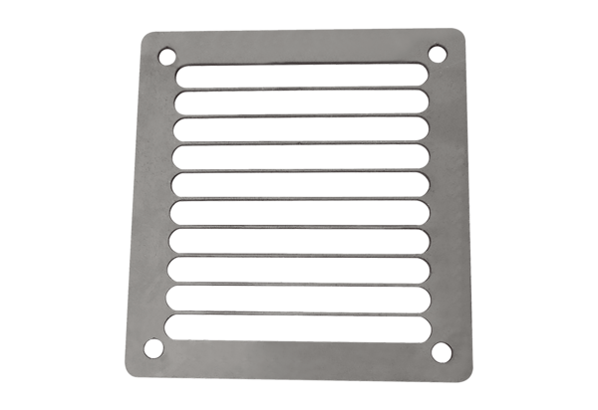Výfuková ochranná mřížka SGAI ES 16Obsah dodávky: 1 kusSortiment: C
Typové číslo: 0073.0328Výrobce: MAICO

